台北市立松山高中一年級第一次期中考 數學科答案卷
91學年度
第1學期

- 多重選擇題：(答對一個選項得1分,每題5分,共30分,不倒扣)

1 | ADE | 2 | BE | 3 | ACDE
4 | BD | 5 | ABE | 6 | AD

二 填充題(每題6分,共60分)

A | k2 | B | (-1,4) | C | -2 | D | (2,6)
E | 169 | F | 7056 | G | 1,2,5,10 | H | 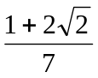
I | 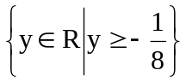 | J | 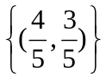

三 計算題(共10分)
已知若n²為5的倍數,則n為5的倍數。
(1) 試證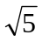為無理數(6分) (2) 試證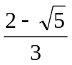為無理數(4分)

